Ханты – Мансийский автономный округ – Югра
управление образования
Администрации Октябрьского района
Муниципальное образовательное учреждение
Средняя Общеобразовательная Школа №7

Разработка
открытого урока по окружающему миру в 3 классе
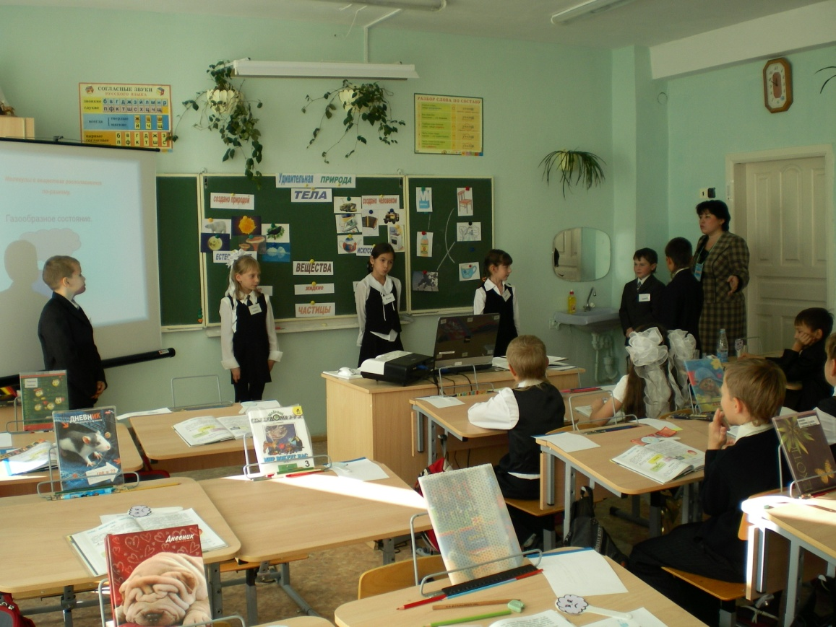
по теме « Тела. Вещества. Частицы»
в рамках районного конкурса «Учитель года 2008»

Подготовила и провела :
учитель первой
квалификационной категории
Горбунова Алла Викторовна

п.Талинка 2008г.
Тема: Тела. Вещества. Частицы.
Цель: дать представление о телах, веществах и частицах; формировать умение различать твёрдые, жидкие и газообразные вещества и тела;
Развивать внимание, логическое мышление, связную речь, умение наблюдать и делать выводы.
Воспитывать бережное отношение к природе, эстетическое восприятие, доброту, взаимопомощь.
Оборудование: презентация к уроку, карточки со словами «Удивительная природа», сигнальные карточки, карточки «создано природой, создано человеком», карточка «Тела», «естественные, искусственные», карточки (предмет – вещество), три ложки (деревянная, пластмассовая, алюминиевая), лопатка (железо + древесина), предметные картинки (дым, пар, стул, чашка, вода, молоко), карточки (жидкие, твёрдые, газообразные), карточки со словами (вещества, частицы), кусочек сахара, 2 стакана, трубочка для коктейля, бутылочка с питьевой водой, воздушный шарик, карточки для рефлексии.

Ход урока.
- Организационный момент.
- Здравствуйте, меня зовут Алла Викторовна.
Я рада этой встрече с вами,
Знакомству с новыми друзьями.

- Подготовка к восприятию нового материала.
Идут слайды по времени стихотворения.
Посмотри, мой милый друг,
Что находится вокруг?
Небо светло-голубое,
Солнце светит золотое,
Ветер листьями играет,
Тучка в небе проплывает.
Поле, речка и трава,
Горы, воздух и листва,
Птицы, звери и леса,
Гром, туманы и роса.
Человек и время года –
Это всё вокруг … (природа). – открываю слово. (висит последний слайд)

- Ребята, какой эпитет точнее подойдет к определению понятия ПРИРОДА?
Выбирайте!
Карточка висит на доске (перевернута): Удивительная.
Открываю слово «удивительная» (Удивительная природа).
-Да, действительно – природа не перестает нас удивлять своей красотой и загадками. И сегодня, для всех людей, живущих на Земле самая главная задача – это сохранить природу, преумножить её богатства. А это станет возможным, если все мы будем добрее и отзывчивее ко всему, что нас окружает.
Много тайн у природы. Человек всегда стремился их открыть.
И мы с вами сегодня открываем ещё одну страничку «Окружающего мира»: «Эта удивительная природа».
На уроке нас ждут новые открытия, которые сделаете вы. Для этого я вам предлагаю стать учёными.
Слайд. Наш девиз: «Всё разведать, всё узнать, легких тропок не искать!»
А чтобы мы понимали друг друга, будем использовать сигнальные карточки. Если вы согласны, то показываете солнышко, если нет – тучку. Договорились?
А теперь:
Постарайтесь все понять,
Учитесь тайны открывать.

- Работа над новым материалом. Слайд
- –Скажите, мои маленькие ученые, всё ли что нас окружает относится к природе? (Нет.) Почему?
Верно, среди окружающих нас предметов – одни созданы природой, а другие – человеком.
- У вас на партах лежат картинки. Обсудите в парах изображенный на картинке объект и поместите его в соответствующую группу на доске. Выходит один представитель от пары.

Работа в парах: обсуждают объект и прикрепляют его на доске: слева или справа.
создано природой создано человеком
Все согласны? Поднимите сигнальные карточки.

- Природные объекты и предметы, созданные человеком, называют Слайд (второе нажатие) ТЕЛАМИ.
Тела, созданные природой – это естественные, а тела, созданные человеком - искусственные. (прикрепляю таблички)

Слайд: 2) Сообщение цели урока.
Хочется развеять скуку
На вопрос найти ответ.
Из чего на этом свете
Каждый выполнен предмет?
-А вы хотите это узнать?
Цель: - Вот сегодня нам предстоит выяснить, из чего состоят тела и какими они бывают.

- А чтобы ответить на этот вопрос, давайте выполним задание.
- Составьте пары из слов и предметов. Соедините их стрелками. (Коллективная работа + взаимопроверка – сигнальные карточки)
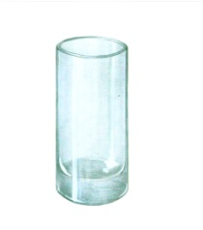
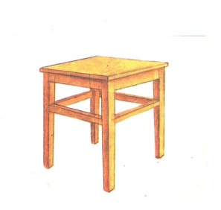

Древесина Вода
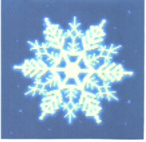
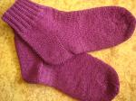
Шерсть Стекло

- По какому принципу вы составили пары? (Предмет и то, из чего он состоит)
- Правильно. Вы определили, что все тела состоят из различных веществ.
-Назовите еще раз вещества.
Слайд (тела состоят из веществ)
Выстраивается схема:
ТЕЛА

естественные искусственные

вещества

- Молодцы. А теперь я буду показывать тела, а вы называете, из какого вещества они изготовлены.
(Показываю предметы: ложка алюминиевая, деревянная, пластмассовая)
- Какие это тела? (одинаковые) А вещества, из которых они сделаны? (Разные)

Показываю лопатку из железа и древесины:
- Что это? Из чего она состоит? (Состоит из железа и древесины)

Итак, какой вывод мы можем сделать? (Одни и те же т ела могут состоять из разных веществ). Слайд.

-Слайд с изображением предметов, состоящих из одинаковых и разных веществ.
-Назовите тела, состоящие из разных веществ.

-Молодцы, мои маленькие ученые.
- Но это еще не все открытия, которые вам предстоит сделать сегодня.

-Продолжим наши исследования.
Работаем в парах на белых карточках. (Одна пара у доски). Посмотрите внимательно на картинки и соедините тела парами: дым, пар, стул, чашка, вода, молоко.
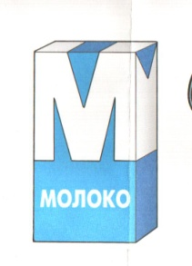
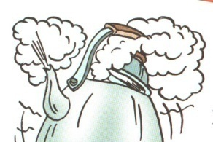
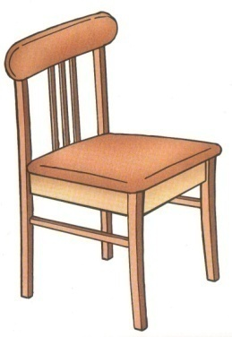

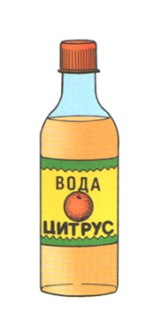
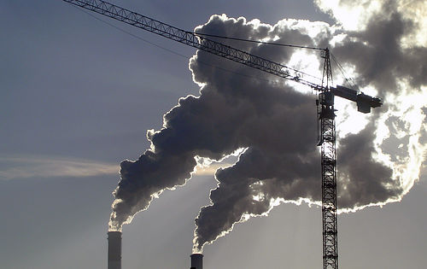
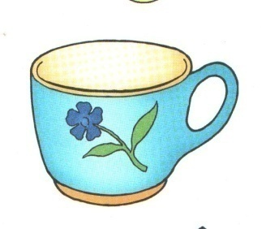

-По какому признаку вы их объединили? (Жидкость, твёрдые, газообразные)

-Молодцы! Значит, тела могут находиться в жидком, твёрдом, газообразном состоянии.

Достраивается схема:
ТЕЛА

естественные искусственные

вещества

жидкие твердые газообразные

Слайд Итак, различают твердые, жидкие и газообразные вещества.
- Дополните группы своими примерами.

- Физминутка.
Вы хорошо потрудились, давайте отдохнём.
Дружно все ребята встали!
Быстро руки вверх подняли,
В стороны, вперед, назад,
Повернулись вправо, влево,
Тихо сели, вновь за дело.

- Практическая работа.
Итак, теперь вы знаете, что тела состоят из … веществ.

- А знаете ли вы, мои маленькие ученые, из чего состоят вещества?
Вещества состоят из крошечных частиц. (Прикрепляю слово частицы к доске) Эти частицы – атомы. Они такие маленькие, что их не разглядеть даже в микроскоп. Слайд (с микроскопом) Чтобы атомы были видны их нужно собрать в одном месте миллион штук. Как из букв алфавита образуются слова, так из атомов образуются МОЛЕКУЛЫ.
Из молекул состоят вещества. Молекулы разных веществ различаются.
Слайд с молекулами. (Строение молекул и то, как они образуют вещества, вы узнаете в старших классах)
Докажем, что вещества состоят из мельчайших частиц.
Опыт с сахаром. Возьмём тело, образованное одним веществом – кусочек сахара. Опустим его в стакан с водой, помешаем ложкой. Сначала сахар хорошо виден, но постепенно становится невидимым. Попробуем жидкость на вкус. Она сладкая. Значит, сахар не исчез, он остался в стакане. Почему же мы его не видим? (Ответы детей).
Значит, сахар распался на мельчайшие частицы, из которых он состоял (т.е. растворился), и эти частицы перемешались с частицами воды.
Из опыта видно, что вещества, а значит и тела, состоят из мельчайших частиц – молекул.
А вот в зависимости от того, как молекулы располагаются и на каком расстоянии друг от друга находятся, образуются разные вещества: твердые, жидкие, газообразные.
Возьмите карандаш и попробуйте разъединить его. Получилось? (Нет). Даже если придется сломать карандаш, нужно приложить силу, порой немалую. Значит, пока не сломаем предмет – кубик останется кубиком, карандаш-карандашом. Твердое тело сохраняет свою форму.
Слайд.
Вывод: В твердом теле царит твердый порядок: у каждой молекулы своё определенное место, как у солдат в строю (строй ведь тоже сохраняет форму, пока солдаты остаются на своих местах).
-А теперь то же самое проделаем с водой. (Перелить воду из стакана в блюдце или взять воду рукой.)
- Удалось разъединить молекулы воды? (Да).
Слайд. Вывод: в жидких веществах молекулы находятся на некотором расстоянии друг от друга. И не подчиняются строгой дисциплине, как в твердых веществах. Поэтому жидкость не сохраняет форму, а просто «течет».
- А вот в газообразных веществах молекулы находятся далеко друг от друга. Молекулы разлетаются кто куда при малейшей возможности, то есть когда им не мешают стенки сосуда или комнаты.
Опыт с шариком. Открываю клапан. Что происходит? Почему шар теряет форму? Потому что молекулы воздуха стали свободно разлетаться в пространстве.
Слайд. Вывод: в газообразных веществах молекулы располагаются на большом расстоянии друг от друга и свободно перемещаются в пространств.
- Обобщение. Работа с учебником.
- Итак, мои маленькие ученые. Мы сегодня сделали важные открытия. Давайте проверим наши выводы по учебнику.
Прочитайте текст на страницах 34-35
-Наши выводы подтвердились?
Из чего состоят тела? (из веществ)
В каком состоянии в природе встречаются вещества? (в твердом, жидком, газообразном)
Из чего состоят вещества? (из частиц )
- Назовите тему нашего урока. «Тела. Вещества. Частицы». (Слайд)
- Вы сегодня славно потрудились.
Вижу – много добились.

- Закрепление знаний.
- А теперь, скажите, вы хорошо запомнили, как расположены молекулы в разных веществах?
-Давайте поиграем. Представьте, что вы молекулы. Ребята первого ряда изображают расположение молекул в камне, второго ряда – в молоке, ребята третьего ряда изображают пар.
(Остальные контролируют сигнальными карточками).
- Рефлексия.
-Молодцы. А теперь вам, как настоящим ученым, нужно закрепить результаты своих исследований.

- Работаем на карточках.
1) Подчеркните твердые тела и вещества красным карандашом, жидкие – синим, газообразные – зеленым.
Молоко, гвоздь, стекло, воздух, ножницы, яблочный сок, глина, кислород.

- На рисунке – схеме в виде молекул изображены два стакана. Определите и подпишите, в каком стакане жидкость, а в каком газообразное вещество.
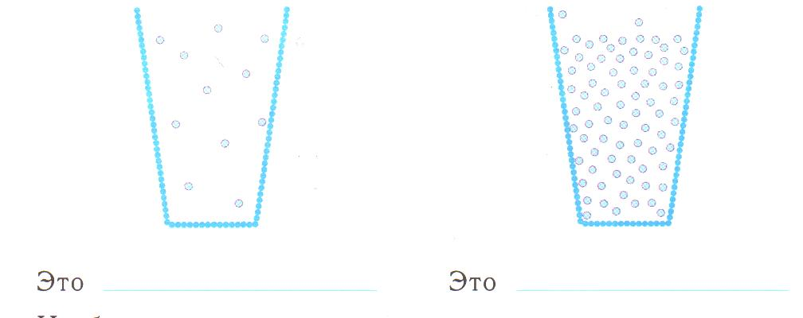
Самопроверка по слайду.

- Молодцы, мои маленькие ученые.
Мне было интересно с вами работать. А вам урок понравился? Узнали вы что-то новое и интересное? Если да, то покажите солнышко. Ну а если вы чего не поняли, и вам было неинтересно, то покажите тучку.

Спасибо. И пусть ваши лица всегда озаряет улыбки, а в небе чаще светит солнце.
А еще я знаю, будете вы рады,
Когда получите награды.

PS. На память о нашей встрече я хочу подарить вам значки настоящих ученых и эту книгу. Она откроет для вас много тайн нашей удивительной природы.

- Домашнее задание: стр. 34- 35, вопросы с. 37 (написать на доске)

